L E M B A R K E R J A P E S E R T A D I D I K  LKPD IPA  “Model Skala Tata Surya”  Kelas VII · Fase D · Bab 7: Bumi dan Tata Surya · Sub Bab A. Sistem Tata Surya · Tema: Menjelajah Langit Malam | 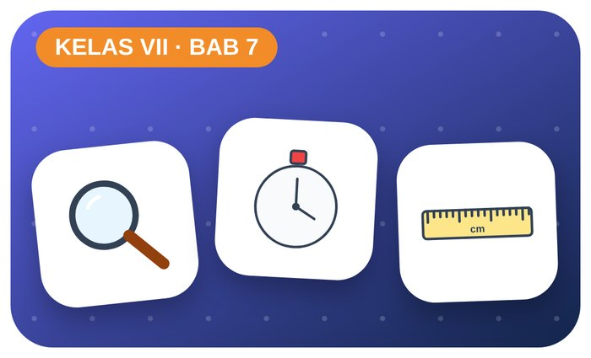

Kelompok :
Kelas : | VII / ....
Anggota : | 1.  2.  3.  4.  5.  6.

A. Petunjuk Belajar
1. Isilah identitas kelompok yang meliputi nama kelompok dan nama anggota.
2. Baca permasalahan dengan cermat, lalu jawablah pertanyaan sesuai instruksi.
3. Lakukan kegiatan sesuai langkah kerja dengan teliti dan hati-hati.
4. Diskusikan jawaban bersama kelompok, lalu kumpulkan LKPD kepada guru.

B. Capaian Pembelajaran
Murid dapat mendeskripsikan sistem tata surya, gerak Bumi dan Bulan beserta dampaknya (siang–malam, fase Bulan, gerhana), serta karakteristik Matahari.

C. Tujuan Pembelajaran
1. Mendeskripsikan anggota tata surya.
2. Membuat model skala jarak planet.

Tahap 1: Orientasi Murid pada Masalah

Permasalahan:
Gambar tata surya di buku membuat planet tampak berdekatan.
Seberapa jauh sebenarnya jarak antarplanet?

Tahap 2: Mengorganisasikan Murid untuk Belajar

Berkumpullah sesuai kelompok yang telah ditentukan dan diskusikan pertanyaan berikut berdasarkan permasalahan di atas.
AYO DISKUSI
1. Sebutkan 8 planet berurutan!

2. Apa beda planet dalam dan planet luar?

Tahap 3: Membimbing Penyelidikan Kelompok maupun Individu

Kegiatan A — Model Skala Tata Surya

Ayo Membaca!
Tata surya terdiri atas Matahari, 8 planet, satelit, asteroid, dan komet. Jaraknya sangat jauh sehingga dipakai satuan SA (satuan astronomi): 1 SA ≈ 150 juta km (jarak Bumi–Matahari).
● Planet dalam: Merkurius, Venus, Bumi, Mars.
● Planet luar: Jupiter, Saturnus, Uranus, Neptunus.
● Skala 1 SA = 10 cm memudahkan model di halaman sekolah.
Alat dan bahan: tali rafia ± 4 m, meteran, kertas warna, gunting, spidol.
Langkah kerja:
1. Hitung jarak model setiap planet dengan skala 1 SA = 10 cm.
2. Bentangkan tali, tandai posisi setiap planet.
3. Tempel kertas bergambar planet pada tanda tersebut.
4. Amati perbedaan jarak planet dalam dan planet luar.
Tabel Model Skala
Planet | Jarak (SA) | Jarak model (cm) | Ciri khas
Merkurius (0,4)
Venus (0,7)
Bumi (1)
Mars (1,5)
Jupiter (5,2)
Saturnus (9,5)
Uranus (19,2)
Neptunus (30,1)
Ayo Menjawab!
1. Planet mana yang paling jauh? Berapa panjang tali yang dibutuhkan?

2. Mengapa hanya Bumi yang diketahui memiliki kehidupan?

Tahap 4: Mengembangkan dan Menyajikan Hasil Karya

Peragakan model skala di halaman sekolah.

Tahap 5: Menganalisis dan Mengevaluasi Pembelajaran

Refleksi Diri
Apa yang membuat Bumi istimewa?

“Langit malam adalah buku terbuka — belajarlah membacanya.”

